**Homework 3**

**DCT Transforms**

Student : 台科電子碩一 M11302149 趙孟哲

程式碼： [github](https://github.com/dreamakerChao/image_processing_2024.git)

# Result

Original:

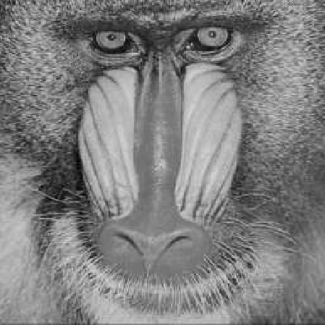 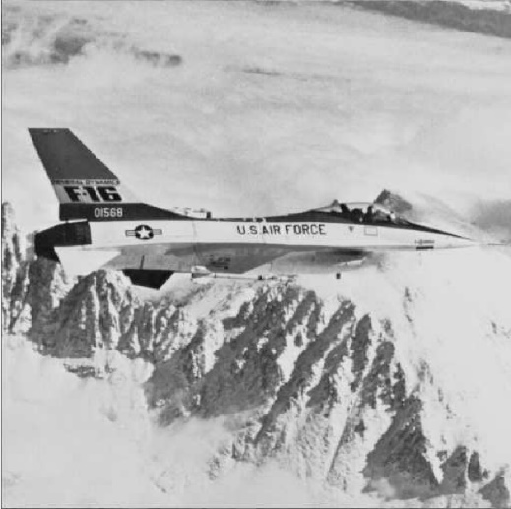

Global DCT

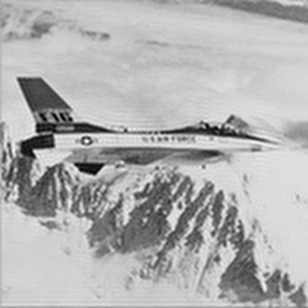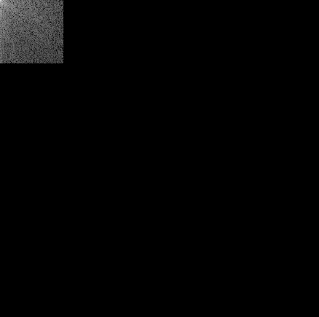

PSNR: -0.20009 (直接IDCT)

PSNR: 26.66379538066083 (取左上角1/5)

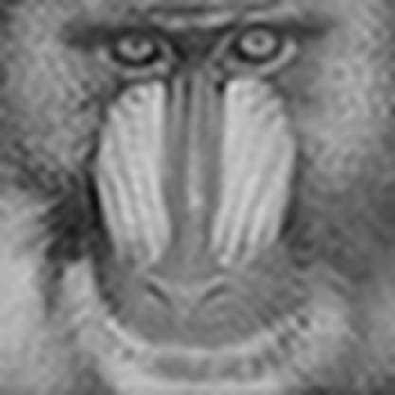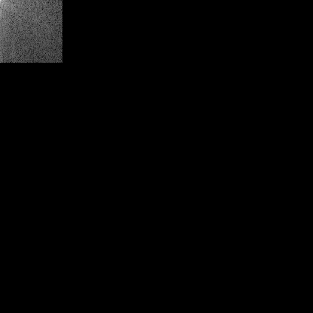

PSNR: 2.6500042639155463 (直接IDCT)

PSNR: 25.51153412667917 (取左上角1/5)

## Local DCT

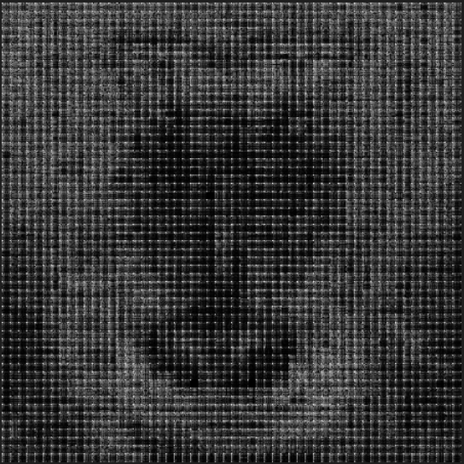

## DWT

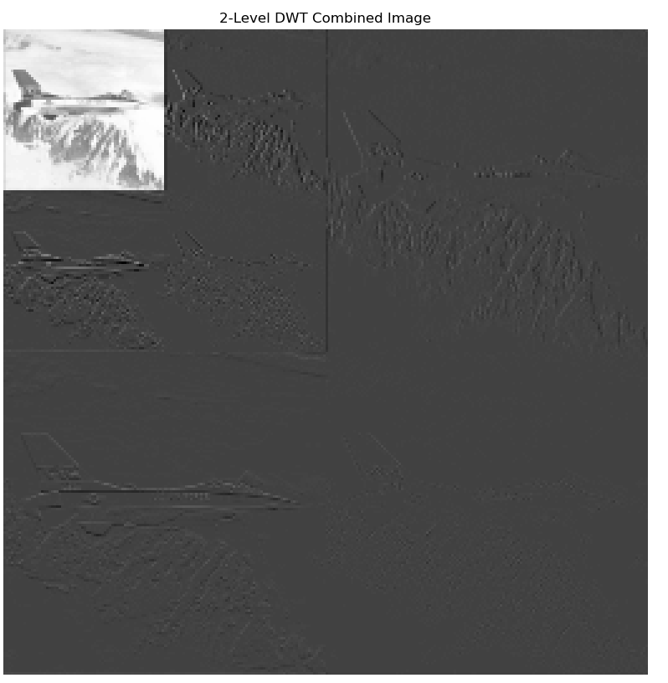 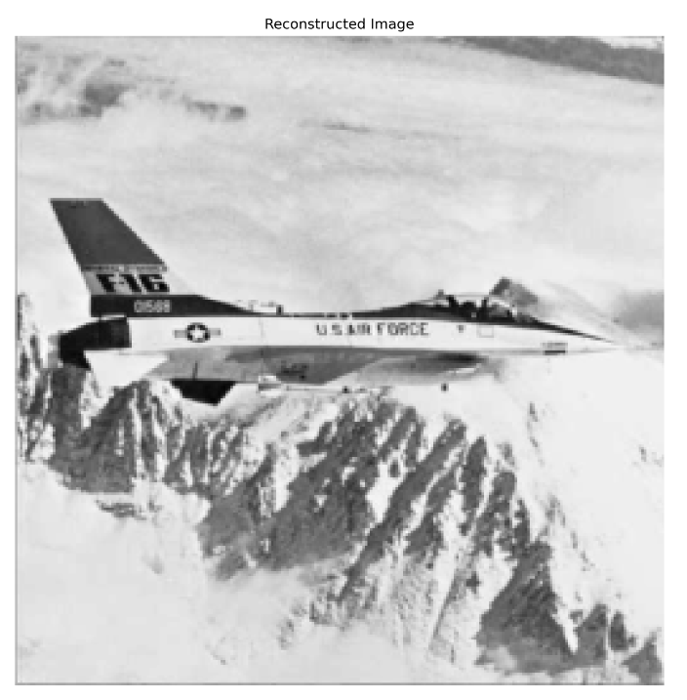

# Explain

## Global DCT

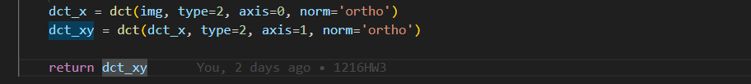

因為DCT具有分離性(正交)，所以可以拆成2次1D-DCT來構成2D DCT。二維 DCT 的計算複雜度從 OO(N4) 降低到 O(N3)。

## Local DCT

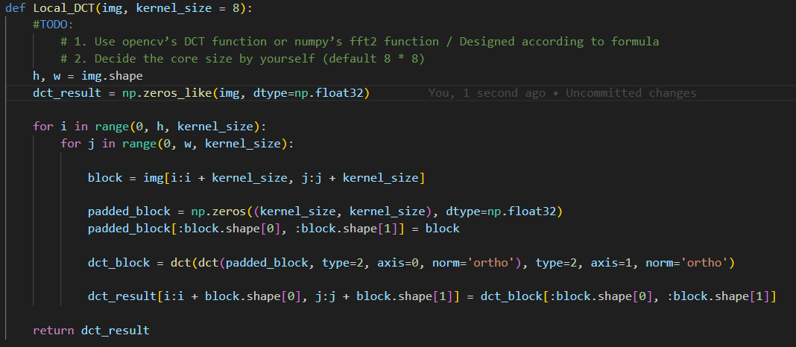

對將圖像分割為小區塊（例如 8×8），並對每個區塊分別執行二維 DCT。缺點是會有區塊效應。

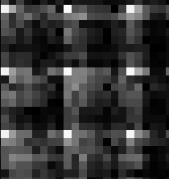

## DWT

DWT 就像是「分層掃描」圖片，把圖片分成大輪廓和細節，然後一層層分解下去，最後我們能夠更清楚地看到不同層次的資訊，並根據需要進行處理，比如壓縮、去噪或特徵提取。

LL（低頻 + 低頻）：畫的輪廓； LH（低頻 + 高頻）：是垂直的邊； HL（高頻 + 低頻）；HH（高頻 + 高頻）：是對角線的細節。

低頻為相加，高頻為相減。

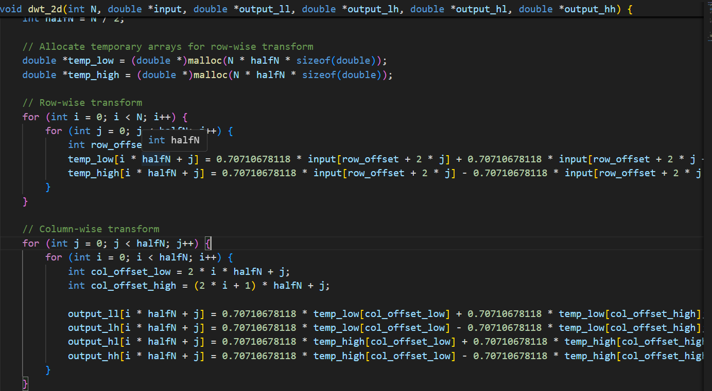

對於逆轉換：

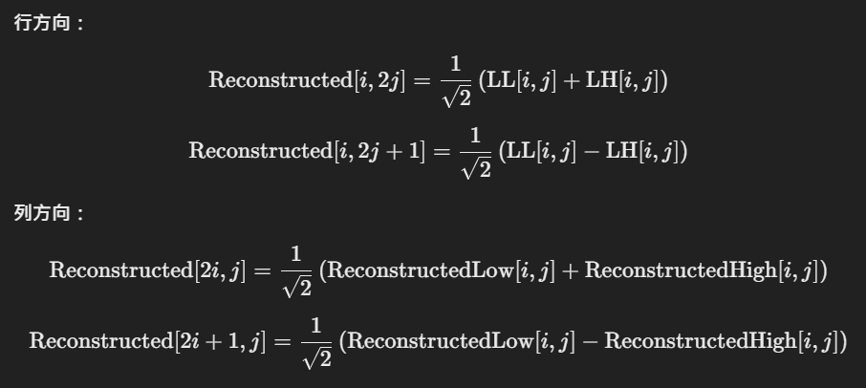 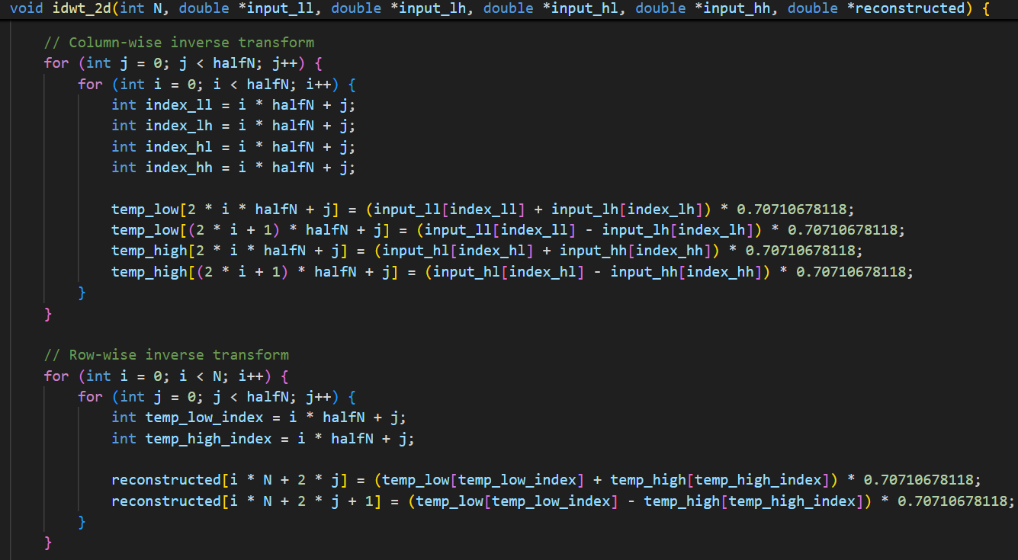

# 3.Discussion